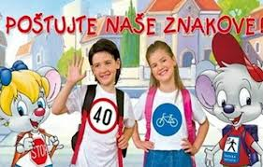

**PROGRAM**

održavanja preventivne akcije Ministarstva unutarnjih poslova koju provodi Ravnateljstvo policije i Policijska uprava varaždinska u suradnji s Osnovnom školom Novi Marof i partnerima iz Nacionalnog plana sigurnosti cestovnog prometa

**„Poštujte naše znakove“**

**14. prosinca 2023. godine (četvrtak)**

**Osnovna škola Novi Marof, Zagorska ulica 23a, Novi Marof,**

**s početkom u 10,35 sati**

**do 10,35 sati Okupljanje i dolazak djece**

**Edukativno - preventivna akcija „Poštujte naše znakove“**

**10,35 – 10,50 sati Uvod u program**

„Koracima malim i sigurnim po velikom svijetu prometa“

* u izvedbi Službe prevencije Ravnateljstva policije

**10,50 – 11,20 sati** edukativna predstava **„Čupsi u prometu“**

* u izvedbi partnera NPSCP

**11,20 – 11,35 sati „Oprezno u promet kreni koracima malim“** - podjela preventivnih materijala namijenjenih sigurnosti djece u prometu i sudjelovanje djece u interaktivno-edukativnim prometnim i dr. radionicama:

1. **„Policajac - prijatelj pomagač“** interaktivna radionica - vode policijski službenici Policijske uprave varaždinske

**Edukativni program je nastao u sklopu**

**Nacionalnog plan sigurnosti cestovnog prometa**

**Republike Hrvatske** **za razdoblje od 2021. do 2030.**

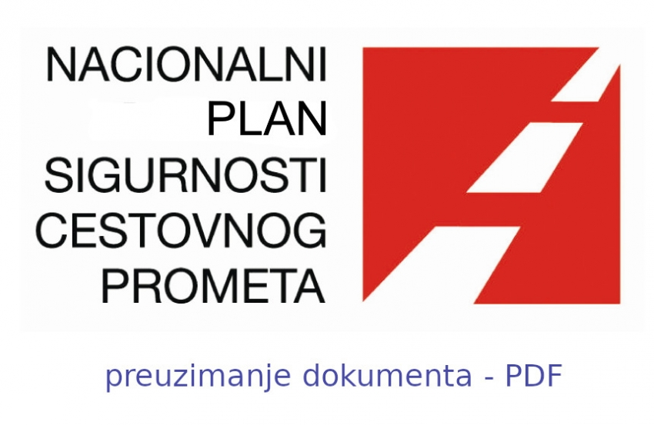

**ORGANIZATOR:** Ravnateljstvo policije i Policijska uprava varaždinska

i Osnovna škola „ Novi Marof“ Zagorska ulica 23a

**VRIJEME ODRŽAVANJA:** četvrtak, 14. prosinca 2023. s početkom u 10,35 sati

**MJESTO ODRŽAVANJA:** Osnovna škola Novi Marof, Zagorska ulica br.23A, Novi Marof,

**SUDIONICI:** 120 učenika 1. – 2. razreda

*Napomena:*

* *Predviđeno vrijeme trajanja Program za djecu je do 11,45 sati*